Кружок

«Рыцари в доспехах»

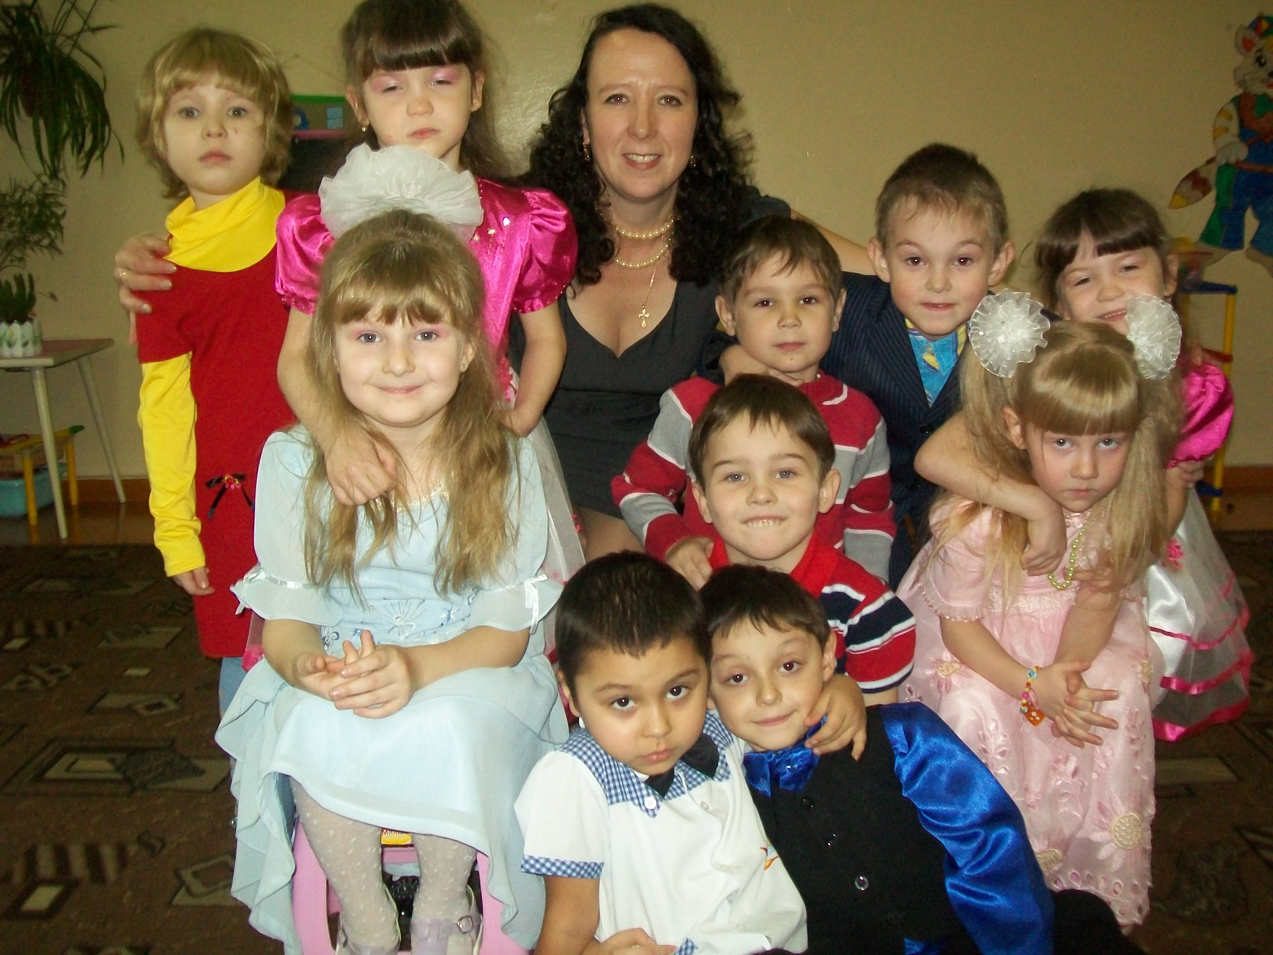

Руководитель:
Марченко Таисья Федоровна
Мои «Рыцари в доспехах»

- Яковлева Света
- Шалаев Илья
- Сычева Лика
- Худорба Стас
- Наумова Ксюша
- Суслов Паша
- Мартынова Лиза
- Таюрская Юля

Литература

- Дмитриева Н.Я. Окружающий мир .- Самара:
«Учебная литература»,2011.- 128с.
- Фельдма Д.Удивительный вопрос .-М.: «Пегас»,2009.-317с.
- Энциклопедия «Живая природа» .-М.: «Росмэн»,2011.-100с.
- Сайт «Детский сад. ру»

Работа с родителями

- Консультации
- Оформление выставки «Наш дом – природа!»
- Составление генеалогического дерева «Мы семья!»
- Практиком по закаливанию, утренней гимнастике.

Диагностика валеологической культуры ребенка

Ф.И. ребенка

показатели
1.Имеет устойчивые представления о человеке, половых различиях и особенностях внешнего вида.
2. Знает о строении тела человека, наличие и функционирование основных органов и систем.
3.Знает о необходимых факторах жизни и развитии человека (питание, тепло, свет, режим дня, забота о здоровье)
4.Имеет представление о поведении, сохранении и укреплении здоровья, о пользе ежедневных физических упражнений.
5. Умеет правильно выражать свои эмоции и чувства, учитывать настроение и эмоциональное состояние окружающих.
6. Может самостоятельно организовать подвижные игры, планировать самостоятельную двигательную активность.

Ф.И. ребенка

показатели
1.Знает и выполняет основные правила ухода за зубами
2. Знает основные причины болезни зубов.
3Умеет обслуживать себя и владеет полезными привычками, элементарными навыками личной гигиены.
4.Знает основные принципы и виды закаливания организма.
5С удовольствием учувствует в закаливающих мероприятиях в детском саду и дома.
6.Умеет одеваться в соответствии с погодой.
7. Умеет выполнять дыхательную гимнастику, массаж и самомассаж.
8.Без напоминания, по мере необходимости моет руки ( перед едой, после прогулки, после посещения туалета…)

Ф.И. ребенка

показатели
1.Знает правила поведения в природе.
2.Умеет называть и различать некоторые ядовитые растения и грибы.
3.Знает некоторые лекарственные растения и их свойства.
4.Проявляет осторожность при общении с животными, может обезопасить себя в случае нападении.
5.Знает о влиянии загрязнения окружающей среды на жизнь и здоровье людей.
6.Имеет представление о Красной книге.
7. Самостоятельно делает замечания нарушителям общественного порядка и природы.
8.Умеет ухаживать за растениями, с удовольствием трудится в природе.
9.Наблюдатален в природе, любит экспериментировать и ставить опыты.

